Уважаемые родители, помните, что от качества соблюдения вами профилактических и предохранительных мер зависит безопасность вашего ребенка!
Консультация для родителей
Оставляя ребенка одного дома
Безопасность ребенка является основным звеном в комплексе воспитания.
Необходимо предпринимать меры предосторожности от получения ребенком травмы, потому что дети в возрасте до 7 лет проявляют большой интерес к окружающим их предметам, в частности электроприборам, аудио- и видеотехнике и взрывоопасным предметам.
Ребенок-дошкольник должен находиться под присмотром взрослых (родителей, воспитателя, няни). Не оставляйте ребенка дома одного на длительное время!
Обеспечение безопасности ребенка дома – это комплекс мер предосторожности, который включает в себя безопасность всех составляющих вашего дома (кухни, ванной комнаты, спальни, зала и т. д.)!
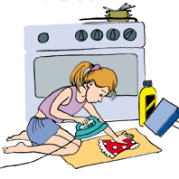
- Проведите с ним профилактическую беседу. Объясните, какие из окружающих его предметов способны причинить ему травму, пользование какими приборами для него категорически запрещено.

Займите ребенка безопасными играми.

Закройте окна и выходы на балконы, при необходимости открытыми можно оставить форточки или фрамуги.

Перекройте газовый вентиль на трубе.

Уберите с плиты кастрюли и чайники с горячей водой – опрокинув их, ребенок может получить ожоги.

Проверьте правильность размещения игрушек. Они не должны находиться на высоте, превышающей рост ребенка, так как, пытаясь достать игрушку со шкафа, он может получить травму при падении.

Выключите и по возможности изолируйте от ребенка все электроприборы, представляющие для него опасность.

Изолируйте от ребенка спички, острые, легко бьющиеся и легковоспламеняющиеся предметы.

Уберите в недоступные для ребенка места лекарства и медицинские препараты (таблетки, растворы, мази), средства для мытья посуды и уборки помещения. Они могут вызвать раздражение слизистой глаз, ожоги поверхности кожи, отравление.
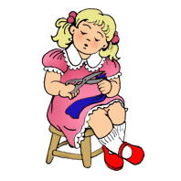

Если малыш боится, а тем более плачет, ни в коем случае нельзя насильно оставлять его дома одного. Иначе понадобится очень много времени, чтобы избавить его от страхов (в т.ч. боязни оставаться в одиночестве даже в соседней комнате)!
Следите за тем, чтобы ваш ребенок был под присмотром, ухожен, одет, накормлен и вместе с вами познавал мир через окружающие его предметы, а не самостоятельно, через травматизм и опасность жизнедеятельности!

